**CAS 登録番号 (CAS RN®) ライセンスプログラム**

**（CAS Registry Number Verified Partner Program） 申込書**

ご記入日： ここをクリックして日付を入力

■ 連絡担当者 ※ 英語と日本語の両方を記入してください．

氏名：　　 日本語氏名を記入します

Name： 　 英語氏名を記入します

機関名： 日本語機関名を記入します

Company： 英語機関名を記入します

ご所属： 日本語表記のご所属を記入します

Department： 英語表記のご所属を記入します

ご住所： 日本語表記のご住所を記入します

Address： 英語表記のご住所を記入します

Phone： 電話番号 　　　　　Fax： FAX 番号

E-mail Address： E-mail アドレスを記入します

■　ライセンス対象の CAS 登録番号 (CAS RN®) の数　　　　　 　 数量 　個

　　 各種カタログ，HP 上で同じ CAS RN® を重複して掲載している場合，重複を除いた CAS RN® の総数をご記入ください．

■ CAS RN® のご利用について，該当する事項にチェックしてください．

商用のサービスや商品の同定のために利用している

非商用サービスの中で利用している

■ ライセンス開始希望月　　　 ここをクリックして日付を入力

■ 見積り提示希望時期 見積もり提示時期の希望を記入

　　　見積りの提示時期の希望がございましたらご指定ください (例： 2017 年 10 月中)．

■ 企業製品カタログ (CHEMCATS®) 登録サービスについて

CHEMCATS Chemical Supplier Program について説明，見積りを希望される場合には下記に

チェックしてください．追って，営業担当者よりご連絡いたします．

CHEMCATS Chemical Supplier Program について，説明を希望する

CHEMCATS Chemical Supplier Program について，見積りを希望する

■　ライセンス対象の CAS 登録番号 (CAS RN®) の詳細

　　下記の記入例を参考として，ライセンス対象の CAS 登録番号 (CAS RN®) の詳細について

　　ご記入ください．

記入例

機関名*1：　　　**化学情報協会**

Company： 　**Japan Association for International Chemical Information**

媒体種別：　  冊子　　 **HP**　　その他（　　　　　　　　　　　　 　）

カタログ名： **化学情報協会製品カタログ（HP）**

カタログ名（英語）*2： **JAICI Products List（HP）**

HP URL*3： **https://www.jaici.or.jp/ｐｒｏｄｕｃｔlist/index.html**

掲載している CAS RN® 件数： 　　　**3,000 件**

　　*1　50%を超えて出資している関連会社を含むことができます．

　　*2　英語表記が無い場合はローマ字読みで結構です．

　　*3 HP 掲載の場合は，合わせて URL もお知らせください．

①

機関名： 日本語の機関名を記入します

Company： 英語の機関名を記入します

媒体種別：　  冊子　　 HP　　その他（ 具体的な媒体名を記入 　　　）

カタログ名： 日本語表記のカタログ名を記入します

カタログ名（英語）： 英語表記のカタログ名を記入します

HP URL： URL を記入します

掲載している CAS RN® 件数： 　 件数を記入 　件

②

機関名： 日本語の機関名を記入します

Company： 英語の機関名を記入します

媒体種別：　  冊子　　 HP　　その他（ 具体的な媒体名を記入 　　　）

カタログ名： 日本語表記のカタログ名を記入します

カタログ名（英語）： 英語表記のカタログ名を記入します

HP URL： URL を記入します

掲載している CAS RN® 件数： 　 件数を記入 　件

③

機関名： 日本語の機関名を記入します

Company： 英語の機関名を記入します

媒体種別：　  冊子　　 HP　　その他（ 具体的な媒体名を記入 　　　）

カタログ名： 日本語表記のカタログ名を記入します

カタログ名（英語）： 英語表記のカタログ名を記入します

HP URL： URL を記入します

掲載している CAS RN® 件数： 　 件数を記入 　件

④

機関名： 日本語の機関名を記入します

Company： 英語の機関名を記入します

媒体種別：　  冊子　　 HP　　その他（ 具体的な媒体名を記入 　　　）

カタログ名： 日本語表記のカタログ名を記入します

カタログ名（英語）： 英語表記のカタログ名を記入します

HP URL： URL を記入します

掲載している CAS RN® 件数： 　 件数を記入 　件

⑤

機関名： 日本語の機関名を記入します

Company： 英語の機関名を記入します

媒体種別：　  冊子　　 HP　　その他（ 具体的な媒体名を記入 　　　）

カタログ名： 日本語表記のカタログ名を記入します

カタログ名（英語）： 英語表記のカタログ名を記入します

HP URL： URL を記入します

掲載している CAS RN® 件数： 　 件数を記入 　件

■ その他

　　お問い合わせ事項等がございましたらご記入ください

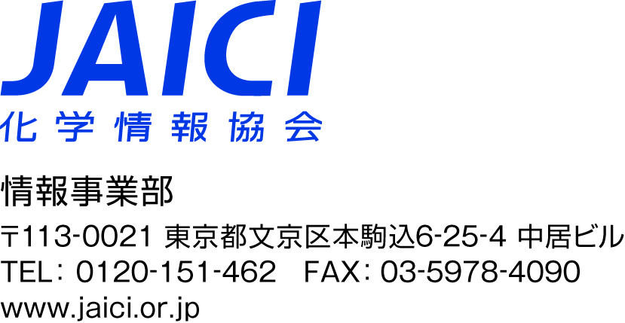 こちらに記入します